**DESENVOLVIMENTO DE SOFTWARE PARA ANÁLISE DINÂMICA E NÃO LINEAR GEOMÉTRICA DE PÓRTICOS ESPACIAIS**

**Software Development for Dynamic and Non-Linear Geometrical Analysis of Space Frames**

Matheus Abreu Kerkoff (1); Arthur Almeida Tomazini (P) (2); Elisabeth Junges (3); Élcio Cassimiro Alves (4)

(1) Graduando em Engenharia Civil, Universidade Federal do Espírito Santo, Vitória - ES, Brasil.

(2) Graduando em Engenharia Civil, Universidade Federal do Espírito Santo, Vitória - ES, Brasil.

(3) Dra. Profa., Universidade Federal do Espírito Santo, Vitória - ES, Brasil

(4) Dr. Prof., Universidade Federal do Espírito Santo, Vitória - ES, Brasil

Email para Correspondência: mkerkoff1@gmail.com; (P) Apresentador

**Resumo:** Apesar de todo o avanço na área de engenharia estrutural nos últimos anos, ainda existem poucos programas voltados à análise estrutural que sejam gratuitos, de fácil manipulação e que ofereçam opções de análise além da elástica-linear. Apresenta-se, neste trabalho, um programa computacional que contempla adicionalmente a análise não linear geométrica e a análise dinâmica. A implementação computacional de tais opções teve como base o programa de análise estrutural de pórticos espaciais, denominado SRUCTURE3D, desenvolvido no ambiente MATLAB, que dispõem de um ambiente gráfico. Foram implementadas rotinas computacionais que permitem a análise estrutural dinâmica e, separadamente, a análise não linear geométrica pelo método da Matriz KG. Um exemplo numérico é analisado utilizando ambas as opções. Os resultados obtidos pelo programa são comparados aos resultados de outros programas de forma a validar a implementação. Obtém-se, como resultado, um programa de fácil manipulação e de acesso gratuito, voltado principalmente aos estudantes de graduação e de pós-graduação.

*Palavras chaves: Pórtico Espacial; Dimensionamento; Dinâmica; Não linearidade geométrica.*

**Abstract:** Despite all the structural engineering advances in recent years, there are still few structural analysis programs that are free, easy to manipulate, and offer other options besides elastic-linear analysis. This paper presents a computational program that includes geometric nonlinear analysis and dynamic analysis. The computational implementation of these options used as base the structural analysis program of space frames, called SRUCTURE3D, developed in the MATLAB environment, which has graphical user interface. Computational routines were implemented allowing the dynamic structural analysis and the nonlinear geometric analysis by the Matrix KG method. A numerical example is analyzed using both options. To validate the implementation, a comparison is made with results obtained by other programs. As an outcome, is obtained a program of easy manipulation and free access, aimed mainly at undergraduate and graduate students.

***Keywords: Space frame; Design; Dynamics; Geometric nonlinearity.***

1. 1 introdução

Carregamentos dinâmicos, por definição, são carregamentos em que a magnitude, a direção e a posição podem variar ao longo do tempo. Consequentemente, as respostas da estrutura em termos de deslocamento, velocidade e aceleração, também variam ao longo do tempo. Várias são as fontes geradoras de carregamentos dinâmicos, como por exemplo: a ação dinâmica do vento; a atuação de equipamentos sobre sistemas estruturais; as ações sísmicas; o tráfego de veículos; as ações causadas por atividades humanas como caminhar, dançar e pular; entre outras. Dependendo, portanto, das ações a qual a estrutura está submetida, bem como suas características (geometria, materiais, etc.), uma análise dinâmica pode se tornar relevante para garantir padrões de segurança e conforto estipulados em normas de projeto específicas.

Assim como a análise dinâmica, outro ponto importante a ser considerado na análise de estruturas é o comportamento não linear geométrico. Este efeito pode ser gerado pela aplicação de cargas que alteram, mesmo que minimamente, a configuração geométrica inicial. Estruturas que possuem pequenos deslocamentos são atendidas pela formulação indeformada, pois tais deslocamentos causam pouca influência nos esforços internos e na estabilidade da mesma. Entretanto, em estruturas ditas de grandes deslocamentos, ou de alta não linearidade geométrica, o equilíbrio deve ser considerado em relação à formulação geométrica deformada, já que tais deslocamentos conferem efeitos adicionais aos esforços internos, chamados usualmente de efeitos de segunda ordem.

O presente trabalho apresenta a implementação computacional das opções de análise dinâmica e análise não linear geométrica no software STRUCTURE3D, voltado a análise de estruturas de pórticos espaciais. O modelo implementado utiliza para a modelagem da estrutura elementos finitos de barra de pórtico espacial, e método dos deslocamentos com formulação matricial para resolução do problema. O programa é desenvolvido no ambiente MATLAB e possui um ambiente gráfico que facilita a utilização por parte do usuário. A análise dinâmica implementada utiliza o método de integração numérica de Newmark. Para a análise não linear geométrica optou-se pelo método da matriz KG, associada ao método de Newtow-Raphson com controle de carga para resolução do problema não linear. Um exemplo de pórtico espacial é analisado para validação das rotinas implementadas. Os resultados obtidos pela análise dinâmica são comparados aos resultados obtidos pelo software Ansys; e os resultados da análise não linear geométrica são comparados aos resultados obtidos pelo programa ANEST/CA, desenvolvido por Junges (2016).

Obtém-se, ao final, um programa de fácil manipulação e de acesso gratuito, que serve para utilização, tanto em âmbito acadêmico quanto profissional, servindo aos primeiros como uma ferramenta de estudos e introdução a tais assuntos.

1. 2 FORMULAÇÃO

Para a modelagem da estrutura de pórtico espacial é utilizado o elemento de barra apresentado na Figura 1 com 6 graus de liberdade por nó.

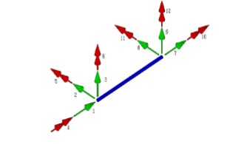

Figura 1 – Elemento de barra.

A matriz de rigidez elástico-linear *ke* do elemento é apresentada na equação (1).



*Ke =* =

(1)

A matriz de massa de pórtico espacial é dada pela equação (2) abaixo:

$$M_{e}=\frac{Apl}{420}M$$

(2)

Onde:

A → Área da seção transversal do elemento de barra;

p → Massa específica do elemento de barra;

l → Comprimento do elemento de barra.

**M** é uma matriz de massa apresentada na equação (3):



(3)

O procedimento completo para a determinação da matriz de rigidez e massa do elemento pode ser encontrado com detalhes em Bathe (1996) e Bismarck (1993).

As matrizes de rigidez e massa, dos elementos, mostradas nas equações (1) e (3) são obtidas no sistema de eixos locais (x’y’z’). A transformação do sistema local para o sistema global de coordendas (xyz) é obtida pela transformação indicada abaixo. A transformação é considerada para o vetor de deslocamentos e para o vetor de forças.

$d'=\text{Td}$ (4)

Logo:

$r=T^{T}r'$ (5)

Onde *d’* é o vetor dos deslocamentos nodais no sistema (*x`y`z`)* e *r’* é o vetor das cargas nodais no sistema *(x`y`z`)*. Tem-se que:

$k_{e}d=r=T^{T}r'=T^{T}k_{e}´d'=T^{T}k_{e}´\text{Td}$ (6)

De onde:

$k_{e}=T^{T}k'_{e}T$ (7)

Da mesma forma, a matriz de massa do elemento nos eixos globais é dada por:

$m_{e}=T^{T}m'_{e}T$ (8)

Onde ***T*** é a matriz de rotação dada por:

$[T]=[\begin{matrix}R & 0 \\ 0 & R\end{matrix}]$ (9)

Onde *R* é dada pelos cossenos diretores da transformação do sistema local para o sistema global de coordenadas:

$\left[R\right]=\left[\begin{matrix}\begin{matrix}\dot{R} & 0 \\ 0 & \dot{R}\end{matrix} & \begin{matrix}0 & 0 \\ 0 & 0\end{matrix} \\ \begin{matrix}0 & 0 \\ 0 & 0\end{matrix} & \begin{matrix}\dot{R} & 0 \\ 0 & \dot{R}\end{matrix}\end{matrix}\right]$ (10)

Sendo $\dot{R}$:

$\left[\dot{R}\right]=\left[\begin{matrix}Cx & Cy & Cz \\ -Cx*\frac{Cy}{C} & C & -Cy*\frac{Cz}{C} \\ -\frac{Cz}{C} & 0 & \frac{Cx}{C}\end{matrix}\right]$ (11)

Onde *Cx, Cy* e *Cz* são os cossenos diretores. Sendo *C*:

$C= \sqrt{{Cx}^{2}+{Cz}^{2}}$ (12)

2.1 Análise Dinâmica – Método de Newmark

Dentre os métodos para resolução do problema dinâmico, um método que se destaca pela simples implementação e pela precisão é o método de integração direta de Newmark. Neste método, o deslocamento u(t) pode ser calculado como segue:

Para o método de Newmark, tem-se que:

 (13)

 (14)

 (15)

Onde , ,  são respectivamente deslocamento, velocidade e aceleração no tempo t e ,  e  representam o deslocamento, velocidade e aceleração no tempo t+Δt, respectivamente e K, M, C e R(t) são as matrizes de rigidez, massa, amortecimento e carregamento variável ao longo do tempo respectivamente.

Resolvendo a Equação (16) para  em termos de  e substituindo  na Equação (18), obtém-se a solução para  e , sendo que essas funções têm somente deslocamentos  como variáveis; supondo que os valores de ,  e  são conhecidos. Essas duas equações, para  e , são substituídas na Equação (18) para calcular o deslocamento no tempo t+Δt. Após esse cálculo, pode-se obter  e  com a Equação (16) e Equação (15).

Seguem os passos da Integração Direta utilizando o Método de Newmark:

1. Calcular as matrizes de rigidez, massa e amortecimento **K, M** e **C,** respectivamente;
2. Inicializar os deslocamentos, velocidades e acelerações ,  e ;
3. Selecionar um passo de tempo t e os parâmetros  e . e
4. Calcular as constantes de integração:

$a_{0}=\frac{1}{α(Δt)^{2}}$; $a_{1}=\frac{δ}{αΔt}$; $a_{2}=\frac{1}{αΔt}$; $a_{3}=\frac{1}{2α}-1$; $a_{4}=\frac{δ}{α}-1$; $a_{5}=\frac{Δt}{2}(\frac{δ}{α}-2)$; $a_{6}=Δt(1-γ)$; $a_{7}=αΔt$; (16)

com $α≥{{(\frac{1}{2}+δ)}^{2}}/4$; $δ≥\frac{1}{2}$

1. Calcular a matriz de rigidez efetiva:

$\hat{K}=K+a_{0}M+a_{1}C$ (17)

Para cada passo de integração deve-se calcular:

1. A força efetiva no tempo t+t:

 (18)

1. O deslocamento no tempo t+t:

 (19)

1. Acelerações e velocidades no tempo t+t:

 (20)

 (21)

2.2 Análise Não Linear Geométrica – Método Matriz KG

O método da matriz de rigidez geométrica, chamado simplificadamente também de matriz KG, baseia-se na inclusão da matriz geométrica, KG, no processo de cálculo dos esforços nas estruturas, considerando de maneira aproximada a configuração deformada do elemento nas equações de equilíbrio. Esta matriz é obtida contemplando a presença de uma carga normal P no elemento de barra, assim os esforços necessários para produzir um deslocamento unitário em um dos graus de liberdade da barra são alterados, com isso, alteram-se os coeficientes da matriz de rigidez. Considerando-se a ação desta carga na configuração elástica da matriz de rigidez da barra, ações suplementares para se restabelecer o equilíbrio são necessárias, como demonstrado por Banki (1999).

Devido à interdependência entre a rigidez e os esforços, todo problema não linear pelo método KG, é tratado como uma sequência de problemas lineares, resolvidos de forma a buscar iterativamente a solução não linear. Os esforços obtidos em uma análise anterior são utilizados para modificar a matriz de rigidez, obtendo-se novos esforços.

Assim, a formulação matricial do método KG se diferencia da simples análise linear, na estruturação da matriz de rigidez. Neste método a matriz é composta por duas parcelas, a primeira $K_{Linear}$ (matriz de rigidez) representa a parcela linear da estrutura, considerando somente a estrutura indeformada, mantendo-se constante durante toda a aplicação de carga (linearidade física). A segunda, a matriz KG, representa a parcela não linear geométrica, variando conforme o aumento nos esforços internos obtidos (equação 19).

|  |  |
| --- | --- |
| $K_{Local}=K_{Linear}+KG$ | (19) |

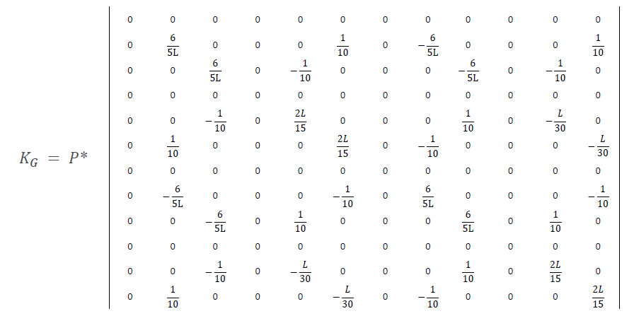

(20)

Para a resolução do problema não linear é necessário um cálculo iterativo, em que análises subsequentes são realizadas até obter-se a convergência do sistema de equações (equilíbrio da estrutura). Neste trabalho adota-se o método incremental e iterativo de Newton-Raphson com controle de carga. A carga total a ser aplicada na estrutura é então dividida em incrementos, e cada incremento aplicado em uma etapa de análise. Com a aplicação do incremento de carga na referida etapa, inicia-se um processo iterativo, em que, após cada análise, se calcula o acréscimo de deslocamento na referida iteração ***n***, que somado ao deslocamento anterior, obtém-se o deslocamento da estrutura até a iteração da etapa em questão (equações 21 e 22).

|  |  |
| --- | --- |
| $$U_{n}=\left(K_{T_{n-1}}\right)*F_{R_{n-1}}+U_{n-1}$$ | (21) |
| $$F_{R}=F_{i}-F_{T}$$ | (22) | |

Sendo:

$F_{R}=$ Força Resultante;

$F_{i}$ = Esforços Internos;

$F_{T}$ = Esforços Externos;

$K_{T_{n-1}}$ = Matriz de rigidez do passo anterior;

$U_{n-1}$ = Deslocamento;

Obtidos os valores dos deslocamentos dos nós, calculam-se o vetor de esforços internos (Fi), reações, e as novas matrizes de rigidez de cada elemento (Klocal). O próximo passo consiste na construção da matriz de rigidez e no vetor de forças internas da estrutura com os valores antes calculados. Para cada etapa de carga este processo é realizado continuamente até a obtenção do valor estipulado no critério de convergência, calculado ao final de cada iteração. O fluxograma da figura 2 mostra de maneira simplificada os passos de cálculo dentro de uma iteração. O método é finalizado após ser alcançado o valor estabelecido no critério de convergência para o último passo de carga.

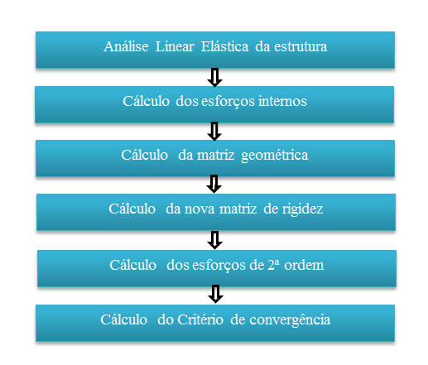

Figura 2 – Fluxograma do método de Newton-Rhapson aplicado ao método da matriz KG.

3 O structure3d

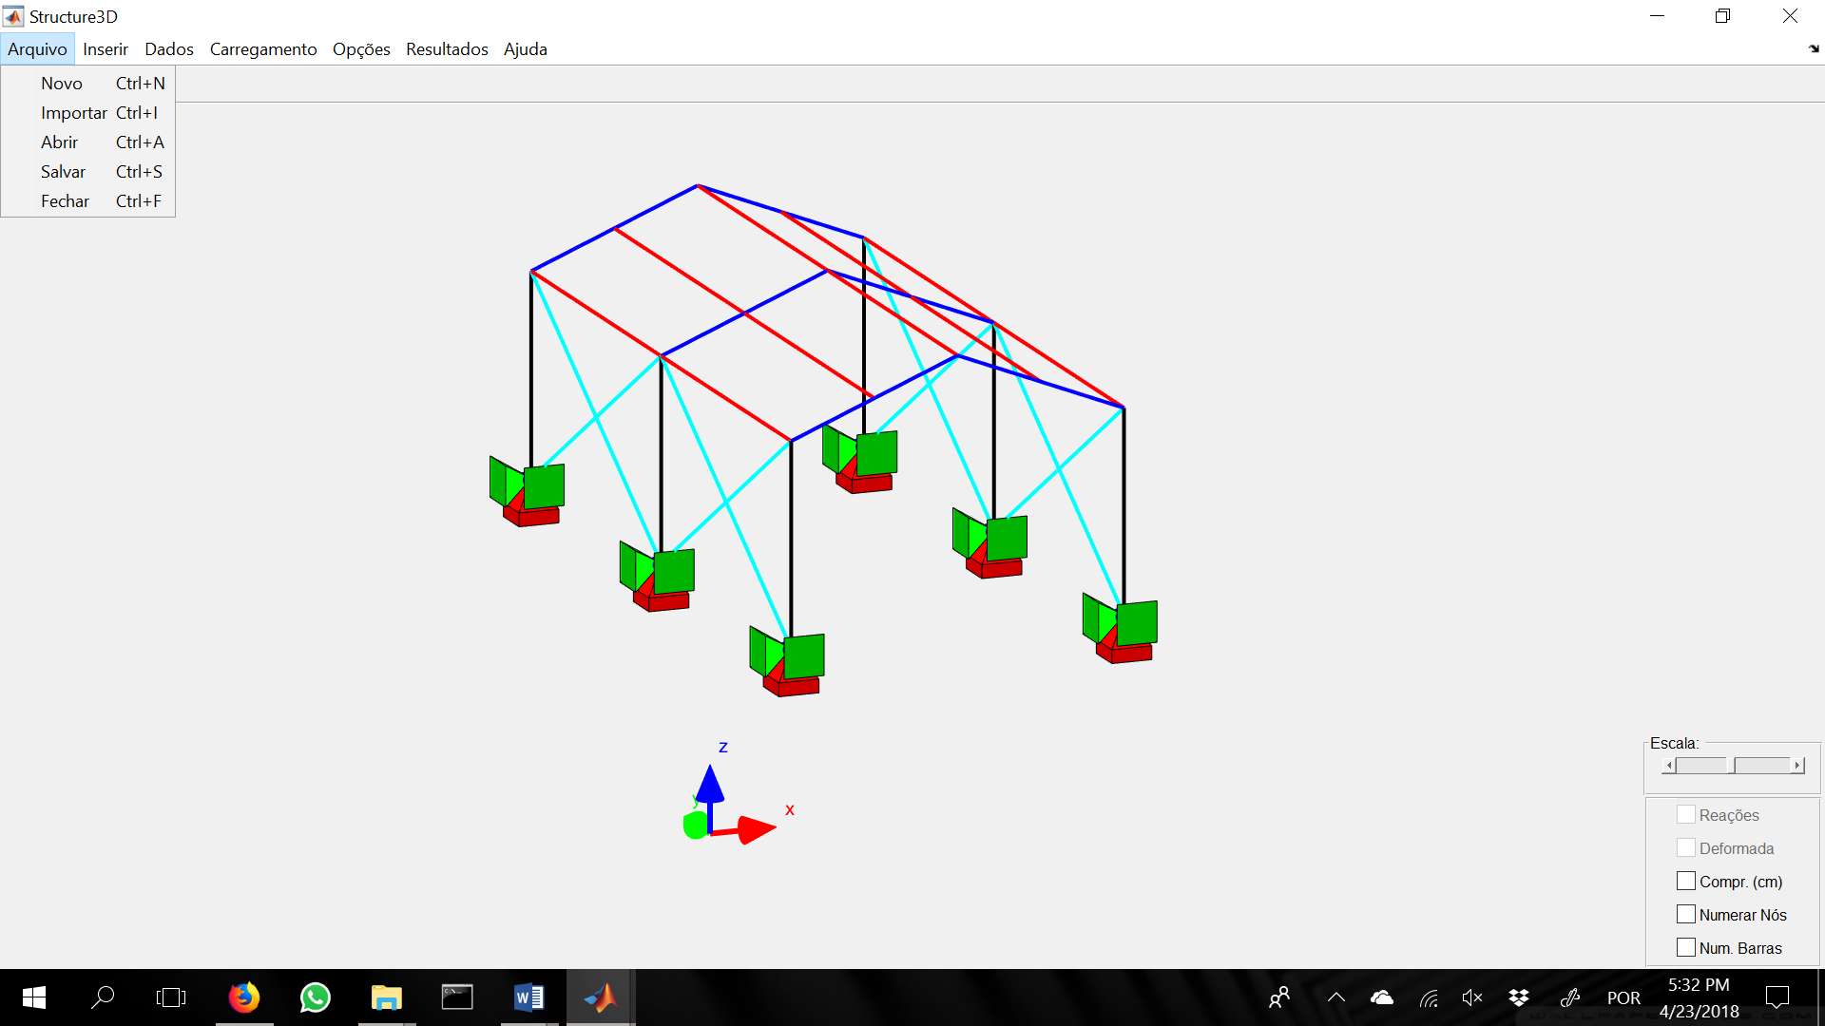O programa computacional STRUCTURE3D é desenvolvido no ambiente MATLAB e é voltado a análise de estruturas planas e espaciais, com opções de análise elástico-linear, dinâmica, e análise não linear geométrica. A Figura 3 apresenta a interface do programa com um exemplo de pórtico espacial. A figura mostra também as opções no menu Arquivo: pode-se começar uma nova análise; importar um desenho do AutoCAD; abrir um arquivo existente; e salvar as informações de um arquivo que está sendo editado ou finalizar.

Figura 3 - Interface do STRUCTURE3D.

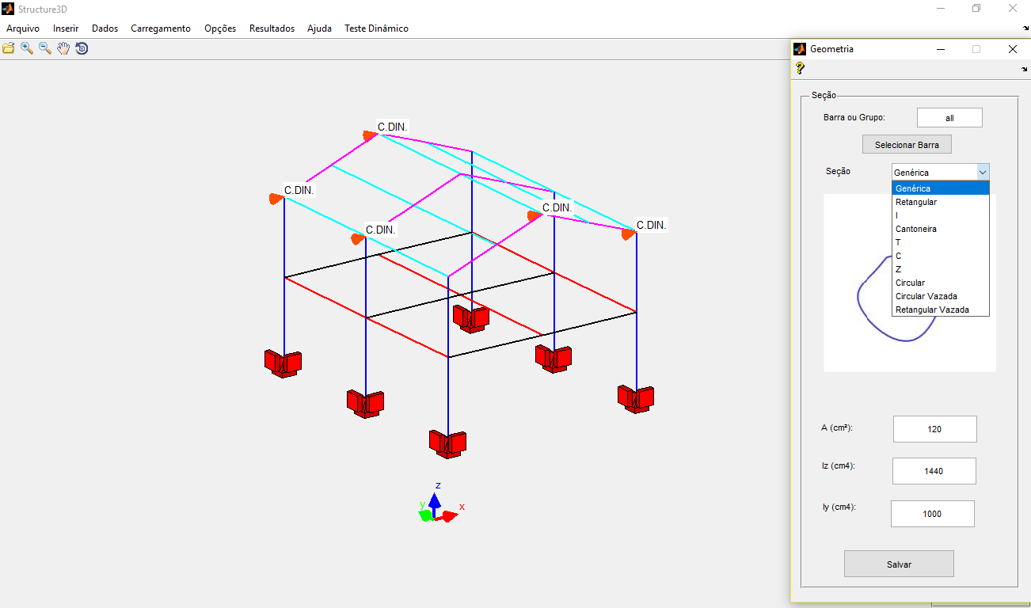Outras funcionalidades do programa estão disponíveis em outros menus. Do lado direito, estão as abas que permitem definir: condições de apoios; cargas; seção transversal; material. Pode-se ainda visualizar propriedades da estrutura em edição, como comprimento das barras, número da barra e número de nós. O programa permite a inserção da geometria do elemento de barra, conforme Figura 4.

Figura 4 - Geometrias disponíveis para a análise.

4 RESULTADOS

Para validação da implementação das novas opções de análise no programa STRUCTURE3D faz-se necessário a comparação de resultados obtidos por este programa com os obtidos por outros programas/autores. O exemplo analisado consiste na adaptação do pórtico de um pavimento estudado por Junges (2016). A estrutura consiste em um pórtico engastado em todos os apoios, com três metros de altura, e cinco metros de comprimento em duas diferentes direções. Os pilares do pórtico possuem seção quadrada em todo seu comprimento com as dimensões de 20 cm x 20 cm, e as vigas seção retangular nas dimensões de 15 cm x 40 cm. O material adotado é o concreto, com classe de resistência C25, correspondendo ao módulo de elasticidade no valor de 28 GPa. O pórtico é representado na Figura 5.

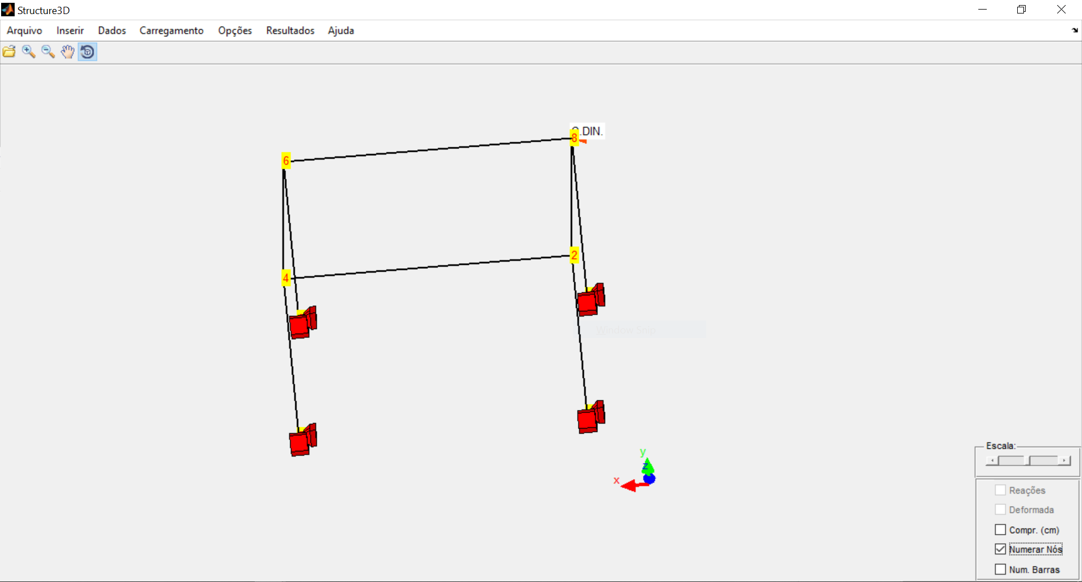

*Figura 5 - Modelagem do Pórtico Espacial no STRUCTURE3D.*

4.1 Análise Dinâmica de Pórtico Espacial

Para validação da análise dinâmica implementada os resultados obtidos pelo STRUCTURE3D foram comparados com os obtidos pelo Ansys (19.1). As frequências naturais da estrutura obtidas por ambos os programas são demonstrados na Tabela 1.

Tabela 1 - Comparação das Frequências Naturais da Estrutura.



Observando a diferença percentual entre os valores obtidos tem-se um resultado satisfatório para o cálculo das frequências naturais, visto que, o maior erro encontrado foi de -4,97% em comparação ao software Ansys (19.1).

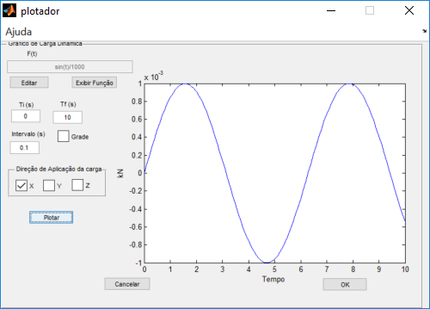 Para a análise dinâmica da estrutura inseriu-se uma carga cuja função é $F\left(t\right)=Sen(t)$ em Newtons, aplicado ao nó 8 da estrutura. Mais informações do carregamento estão demonstrados na Figura.

Figura 6 - Inserção de carga dinâmica na estrutura.

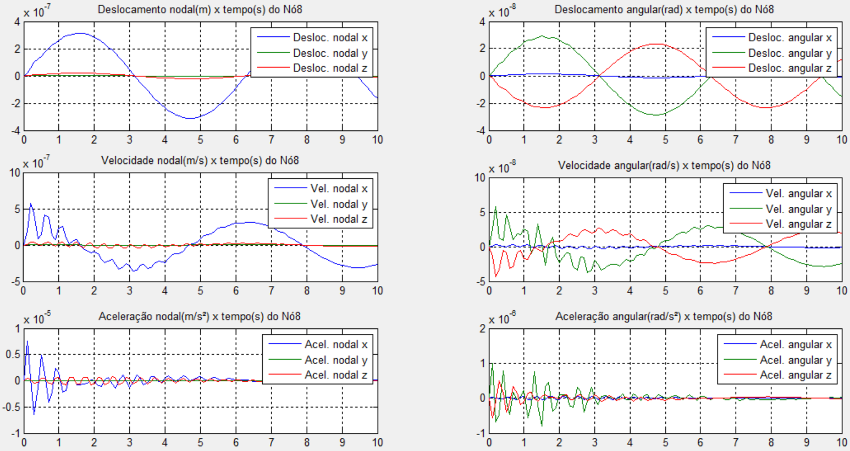Os resultados da análise dinâmica são representados na forma de gráfico para cada nó da estrutura. Na Figura 7 estão ilustrados os resultados para o deslocamento, velocidade e aceleração do nó 8 da estrutura durante o intervalo de tempo estipulado para a atuação da carga dinâmica.

Figura 7 - Resultados da análise dinâmica para o nó 8 da estrutura obtidos pelo STRUCTURE 3D.

A fim de validar a análise dinâmica do STRUCTURE3D comparou-se as respostas dinâmicas do deslocamento em função do tempo do nó 8 obtidas por ambos os programas (Figura 8).



Figura 8- Comparação do deslocamento nó 8 em relação ao Ansys (19.1).

Os resultados demonstraram-se satisfatórios visto que os deslocamentos encontrados pelo STRUCTURE3D estão bem próximos da curva gerada pelo software Ansys.

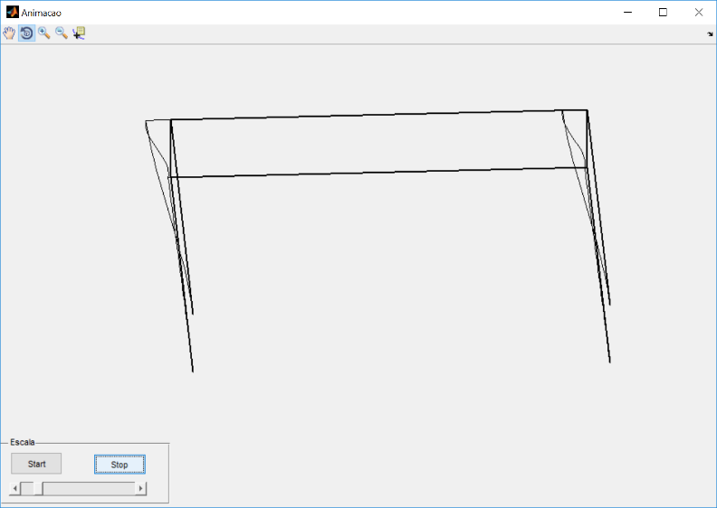 Clicando na opção “Animação” o programa irá mostrar o que acontece com a estrutura ao longo do tempo devido à atuação da carga dinâmica, conforme a demonstrada pela Figura 9.

Figura 9 - Janela de animação do deslocamento da estrutura ao longo do tempo.

4.2 Análise Não Linear Geométrica de Pórtico Espacial

Para a análise pelo Structure3D adotou-se discretização do pórtico em 32 barras de um metro cada. A carga aplicada na estrutura foi distribuída em cargas concentradas, sendo duas cargas horizontais aplicadas no topo de uma das laterais do pórtico e as demais cargas verticais foram aplicadas nos nós das vigas.

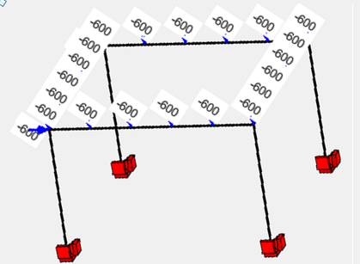

Figura 10 – Pórtico Espacial: vista superior da modelagem no Structure 3D.

Os deslocamentos obtidos neste exemplo foram calculados por dois diferentes programas: ANEST/CA e o Structure3D. O programa ANESTC/CA, desenvolvido por Junges (2016), utiliza formulação baseada no MEF, elemento finito de barra, dispõem de diferentes opções de análise não linear física e geométrica, e também diferentes métodos para a resolução do sistema de equações não lineares. Adota-se para comparação a opção mais similar: o método da matriz KG para consideração da não linearidade geométrica e o método de Newton-Raphson com controle de carga para resolução do problema não linear. Os resultados obtidos por ambos programas, que utilizam modelos semelhantes, são mostrados na Figura 11 em termos de carga lateral e deslocamento lateral no topo do pórtico.



Figura 11 – Pórtico espacial: curva carga lateral x deslocamento horizontal no topo.

Como pode ser observado na Figura 11, os resultados do STRUCTURE3D são praticamente iguais aos apresentados pelo ANEST/CA, de modo que esse resultado valida as rotinas implementadas.

5 CONCLUSÕES

Por meio do exemplo analisado pode-se validar os resultados de análise dinâmica obtidos pelo STRUCTURE3D em comparação aos obtidos pelo software Ansys. Da mesma forma, os resultados obtidos para a análise não linear geométrica foram praticamente iguais aos obtidos pelo programa ANEST/CA, que utiliza formulação similar, validando tal implementação.

Adicionalmente, a interface gráfica do STRUCTURE3D permite seu uso de forma fácil e intuitiva. Um programa gratuito e de fácil utilização, que contempla tanto a análise dinâmica quanto a não linear geométrica, poderá auxiliar o aprendizado de estudantes de graduação e pós-graduação, bem como na produção científica.

REFERÊNCIAS

BATHE, K. J., 1996. *Finite Element Procedures – numerical methods in engineering.* New Jersey. Prentice Hall.

BISMARCK-NASR, M. N., 1993. *Finite Elements in Applied Mechanics*. São Paulo.

VAZ, L. E., 2011.Método dos elementos finitos em análise de estruturas. Rio de Janeiro: Elsevier, 2011.

BANKI, A. L. Estudo sobre a inclusão da não linearidade geométrica em projetos de edifícios. Florianópolis: Universidade Federal de Santa Catarina, 1999.

JUNGES, E. Modelo de elementos finitos para análise não linear física e geométrica de pórticos tridimensionais de edifícios de concreto armado. Florianópolis: Universidade Federal de Santa Catarina, 2016.